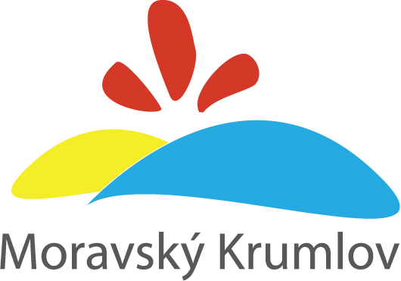
Městská knihovna Moravský Krumlov
nám. TGM 35, tel.: 515 322 252
_______________________________________________________________________________
Vás srdečně zve
na povelikonoční poetické čtení s tradiční pomlázkou
Velikonoce známé i neznámé

doplněné vystoupením žáků 5. třídy ZŠ Klášterní,
hudebním doprovodem sourozenců Záviškových a malým občerstvením.
Každý návštěvník obdrží též malý dárek.

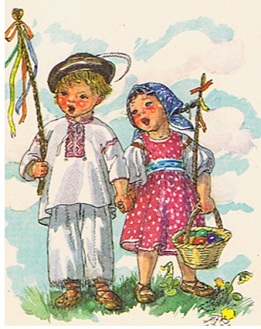
pondělí 16. dubna 2012

Dům s pečovatelskou službou
Moravský Krumlov
začátek v 14.30 hodin

vstupné 25,- Kč

